Теоретический минимум. Раздел 1. Список вопросов.

1. Сформулируйте определение комплексного числа. 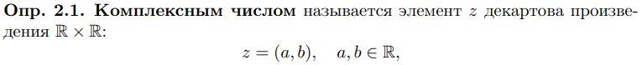

2. Как сложить и перемножить два комплексных числа (в представлении чисел как (a, b) и (c,d))?

3. Сформулируйте и запишите ассоциативность и коммутативность сложения комплексных чисел.

4. Сформулируйте и запишите ассоциативность и коммутативность умножения комплексных чисел.

5. Какой элемент множества комплексных чисел называется нулевым и почему?

6. Какой элемент является противоположным к (a, b) на множестве комплексных чисел относительно операции сложения и почему?

7. Какой элемент множества комплексных чисел называется единицей? Что будет, если комплексное число умножить на единицу?

8. Сформулируйте определение обратного элемента и запишите его для комплексного числа (в представлении числа как (a, b)).

9. Какая форма комплексного числа называется алгебраической?

10. Какая форма комплексного числа называется тригонометрической?

11. Пусть z – комплексное число. Какое число z является комплексно сопряженным к z? 

12. Как определяется модуль |z| комплексного числа z? 

13. Запишите формулу Муавра.

14. Как определяется декартово произведение множеств? (декартово произведение множества на себя, нескольких множеств) 

15. Что называется внутренним законом композиции на множестве M?

16. Какой закон композиции называется ассоциативным?

17. Какой закон композиции называется коммутативным?

18. Сформулируйте определение нейтрального элемента e относительно закона композиции ∗, определенного на множестве M.

19. Сформулируйте определение поглощающего элемента θ относительно закона композиции ∗, определенного на множестве M.

20. Сформулируйте определение обратного элемента относительно операции.

21. Что называется алгебраической структурой? 

22. Что называется внешним законом композиции?

23. Перечислите аксиомы группы.

24. Сформулируйте определение магмы. ↓

25. Какая алгебраическая структура является полугруппой? ↓

26. Какая алгебраическая структура является моноидом? 

27. Сформулируйте определение левой (правой) дистрибутивности закона относительно закона ∗.

28. Когда закон называется двояко дистрибутивным? 

29. Сформулируйте определение кольца R.

30. Какое кольцо называется кольцом вычетов?

31. Как определяется многочлен от одной переменной с коэффициентами из кольца R?

32. В каком случае многочлен p(x) делится на многочлен q(x)? 

33. Перечислите свойства делимости многочленов.

34. Когда многочлены p(x) и q(x) являются ассоциированными? 

35. Что называется степенью многочлена? 

36. Чему равна степень нулевого многочлена θ(t)? 

37. Перечислите свойства степени при делении многочленов.

38. Как связана степень остатка r(x) от деления полинома p(x) на полином со степенями этих полиномов? 

39. Какое число называется корнем многочлена кратности n? 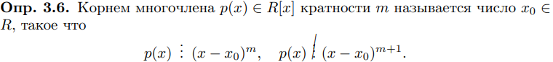

40. Чему равен остаток от деления p(x) ∈ R[x] на (x − x0)? А если x0 – корень p(x)? 

41. Какие элементы кольца называются делителями нуля? 

42. Какое кольцо называется областью целостности? 

43. Сформулируйте определение нильпотента. 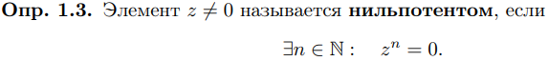

44. Какое кольцо является полем? 

45. Сформулируйте определение матрицы. Что называется коэффициентами матрицы?

46. Какое множество обозначается как MatK(m, n)? Что в этой записи значат K, m, n? K – поле коэфицентов. (m,n) – количество сторк и столбцов.

47. Какие матрицы называются квадратными? Единичными? Матрица называется **квадратной**, если число ее строк равно числу столбцов. **Единичная матрица** - квадратная матрица, элементы главной диагонали которой равны единице поля, а остальные равны нулю.

48. Как определяется сложение матриц?

49. Как определяется умножение матрицы на число? 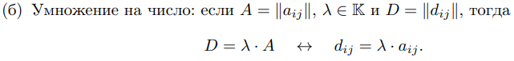

50. Как определяется умножение матриц? Какие матрицы можно перемножать?

51. Какое результирующее число строк и столбцов будет при перемножении матриц An×m и Am×k? An×k, n – строк. k – столбцов.

52. Умножение матриц коммутативно? Почему? 

53. Как вводится операция транспонирования матриц? 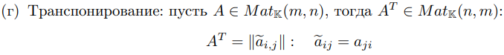

54. Перечислите свойства операции транспонирования.

55. Запишите, как найти определители матриц A1×1 и A2×2.

56. Запишите алгоритм нахождения определителя матрицы A3×3.

57. Сформулируйте определение системы линейных алгебраических уравнений. Запишите в общем виде.

58. Что в СЛАУ называют свободными членами? А что – неизвестными? 

59. Как записать СЛАУ в матричном виде?

60. Что значит решить СЛАУ? 

61. Что такое расширенная матрица в рамках решения СЛАУ?

62. Какие преобразования называются эквивалентными преобразованиями матрицы?

63. Для чего нужны методы Крамера и Гаусса? Для решения СЛАУ.

64. В чем заключается метод Крамера?

65. При каком условии возможно нахождение решения СЛАУ методом Крамера? Матрица должна бать квадратной.

66. В чем заключается метод Гаусса?

67. В чем заключается метод обратной матрицы для решения СЛАУ?

68. Как найти обратную матрицу используя метод Гаусса?

69. Как найти обратную матрицу используя метод союзной матрицы?

70. Что называется алгебраическим дополнением элемента матрицы? 